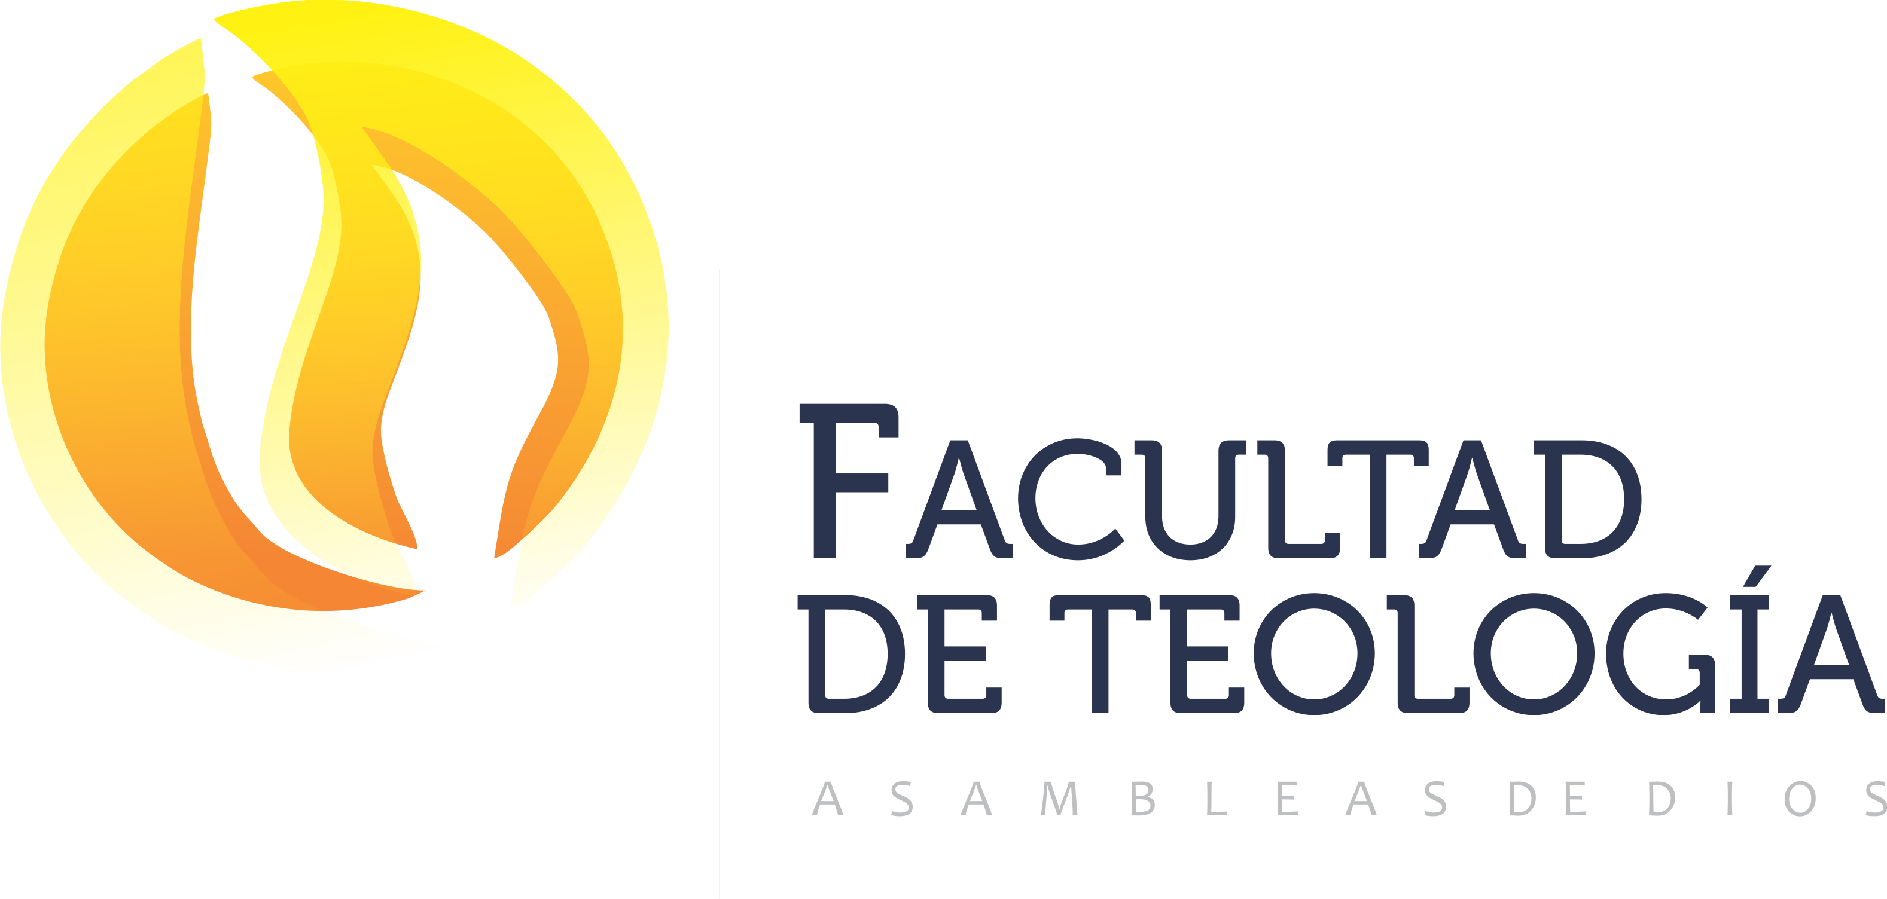

Materia
PEDAGOGIA
Curso | Ciclo |  | Profesora
3º | Grado |  | Tece Entsminger
Titulación
TÍTULO DE GRADO EN TEOLOGÍA
Carácter |  | Duración |  | Nº de Créditos
OBLIGATORIA |  | 2C |  | 4
A= Anual; 1C= primer cuadrimestre; 2C= segundo cuadrimestre

Revisión | Enero 2018

PROGRAMA GENERAL DE LA MATERIA

4 Créditos
Siguiendo el criterio de la Declaración de Bolonia, 1 crédito académico corresponde a unas 25 horas de estudio y de prácticas, incluyendo las sesiones presenciales y el trabajo autónomo del estudiante.

Descripción de la Asignatura
La finalidad fundamental de la asignatura es proporcionar al Alumnado de 3º de Teología un conocimiento práctico y consistente de las disciplinas relacionadas con la educación y la formación, con la intención de que adquieran la capacidad de adaptarse a los diferentes contextos socioculturales y de desarrollo personal y vocacional/profesional.

OBJETIVOS
1. Cognitivos

- Reflexionar sobre los principios de la educación.
- Analizar aspectos teóricos de la Educación Cristiana.
- Reconocer los modelos de actuación en la aplicación de los principios generales de la educación cristiana.

2. Actitudinales

- Evaluar el llamado para la docencia y aceptar las consecuencias y las responsabilidades que conlleva.

3. Procedimentales
- Desarrollar e identificar el plan, objetivos, contenidos, métodos y medios más adecuados en la acción educativa de su ministerio.
- Desarrollar las competencias necesarias para enseñar con eficacia.

Metodología Didáctica
La asignatura tiene 4 créditos y para tratar de adaptarla al sistema de créditos de la Unión europea, al menos un 30% de la misma se impartirá de acuerdo a la metodología basada en actividades académicas dirigidas.

PORTAFOLIO
El trabajo se entregará en la fecha indicada.

Se realizará haciendo uso de las dos plantillas entregadas a inicio de curso.

El estudiante deberá elaborar una unidad didáctica sobre un tema elegido previamente en clase entre los siguientes:
- La salvación
- La oración y el ayuno
- La Biblia. Nuestra comida espiritual
- La iglesia
- Llamados a ser santos
- Mayordomía del dinero
- La justificación y la santificación
- La obra del Espíritu Santo en el creyente
- El evangelismo
- Los talentos y los dones

El grupo de edad al que puede dirigir el portafolio será uno de los siguientes: 7-11; 12-17; 18-24; 25-40; 41-64; +65

La Unidad Didáctica constará de dos cuadernos, uno dirigido al docente que imparte al grupo escogido y otro al alumno de dicho grupo. Cada uno de los cuadernos ha de ir acompañado de la peer-review que hayan realizado sus compañeros, indicando qué mejoras se han incorporado y cuáles se han desechado y porqué.

El portafolio será evaluado haciendo uso de la rúbrica, en la que quedan reflejados los criterios de evaluación así como el peso porcentual de cada uno de ellos

RÚBRICA DE EVALUACIÓN

La rúbrica de evaluación es un cuadro de doble entrada o matriz de evaluación en el cual se expresa de forma explícita, en el eje vertical los aspectos que se evaluarán y nos darán noticia de la calidad de la tarea y, en el eje horizontal los cuantificadores (10, 9, 8…) o calificativos (deficiente, mejorable, bien) que se asignarán a los diferentes niveles de logro. En las celdas de intersección entre categorías a evaluar y calificadores se expresa qué características tendrá la tarea para merecer la calificación correspondiente.

El estudiante deberá evaluar su Unidad Didáctica haciendo uso de la rúbrica. De igual forma, evaluará la Unidad Didáctica de otro compañero.

Finalmente la rúbrica será evaluada por la docente, observando la objetividad y el uso adecuado que se ha hecho de la misma.

EXPOSICIÓN

El día indicado cada estudiante realizará una exposición de 15 minutos en la que explicará a grandes rasgos la Unidad Didáctica que ha desarrollado.

PRUEBAS OBJETIVAS

Se llevarán a cabo cinco pruebas consistentes tanto en cuestiones tipo test como en preguntas cortas o combinación de ambos. como actividad no presencial.

Sistema de Evaluación
El reparto de calificación entre las actividades propuestas en la asignatura, queda establecido de la siguiente manera:

    - Portafolio y peer-review: 5 puntos
    - Pruebas objetivas: 3 puntos
    - Exposición: 1 punto
    - Rúbrica: 1 punto

Organización del Curso
El curso se organiza en unidades temáticas, que se desarrollan a través del estudio y realización de las actividades propuestas.

Si tiene alguna duda al respecto del material, recursos pedagógicos para la impartición de la asignatura o cualquier otro tipo de consulta, no dude en contactar con la docente.

Recursos
Bibliografía de referencia:
- Bibliografía básica:

- Hendricks, H. (1997). Enseñando para cambiar vidas. FLET: Miami.
- Wilkinson, B. (2003). Las siete leyes del aprendizaje. FLET: Colombia.
- Santa Biblia (1960). La santa Biblia. Sociedades Bíblicas Unidas: Colombia.
- López, J. (2005). Planificar la formación con calidad. Cispraxis: Madrid.
- Alonso, C., Gallego, D. y Money, P. (1999). Los estilos de aprendizaje. Procedimientos de diagnóstico y mejora. Mensajero: Bilbao
- Balduino, A. (1984). Dinámica de grupo. SalTerrae: Santander
- López Camps, J. (2005). Planificar la formación con calidad. Cispraxis: Madrid
- Rodríguez, J.L., Medrano, G. (1993). La formación en las organizaciones. Eudema: Madrid
- IFES. (2000). Manual de Formador de Formadores. IFES

- Bibliografía complementaria:

- Amat, O. (1998). Aprender a enseñar. Gestión 2000: Barcelona. (pp. 110-120)
- Armstrong, H. (2007). Bases para la educación cristiana. Casa Bautista: Colombia
- Benson, C. (1971). Conozcamos al alumno. Caribe: Miami.
- Calderón, W. (2007). Pedagogía práctica. Senda de Vida: S.L.
- Christie, L. (2010). Cómo trabajar con jóvenes apáticos. Vida: Miami.
- Coleman, F (1978). La dicha de ganar niños para Cristo. Vida: Miami.
- De Smith, J. (1991). Guía para consejeros de los Rayitos de Sol. Casa Bautista de Publicaciones: Texas (pp. 52-93 y pp.102-120).
- Díaz F., J. E. (1999). Los llamados a enseñar. Mundo hispano: Texas.
- Edge, F. (1989). Metodología Pedagógica. Casa Bautista de Publicaciones: Texas.
- Edge, F. (2005). Pedagogía fructífera. Casa Bautista de Publicaciones: Colombia
- Franco, S. (1987). Usted puede enseñar mejor. Casa Nazarena: Missouri.
- García-Pérez, R. (1993, Octubre). Desarrollo del pensamiento crítico y creativo en el niño. Paper presentado en II Encuentro de Educadores Evangélicos, Maestros de Escuela Dominical, Monitores y Evangelistas de niños y adolescentes. Alcobendas, España.
- Gregory, J.M. (2000). Las siete leyes de la enseñanza. Mundo hispano: Colombia.
- Gritter, W. (1992). Educación cristiana. Libros desafíos: Canadá.
- Jeter, L. (1951). Métodos de enseñanza. Vida: Miami.
- Lawrence, R. y Bredfeldt, G. (2005). Enseñemos la biblia creativamente. Año 3. Unilit: Colombia
- Lefever, M. (2003). Estilos de aprendizaje. Patmos: Weston
- Lefever, M. (2003). Métodos creativos de enseñanza. Cómo ser un maestro eficiente. Patmos: Weston
- León, J. A. (1988). Cada muchacho necesita un modelo vivo. Casa Bautista de publicaciones: Texas.
- Luzuriaga, L. (1960). Historia de la educación y de la pedagogía. Losada: Buenos Aires.
- Martin, W. (1988). Fundamentos para el educador evangélico. Vida: Miami.
- Martín, W. (1989). Fundamentos para el educador evangélico. Vida: Miami.
- Pearlman, M. (1976). Enseñando con éxito en la Escuela Dominical. Vida: Miami.
- Powers, B. (2006). Manual de la educación cristiana. Mundo Hispano: Texas.
- Powers, B.P. (2006). Manual de educación cristiana. Casa Bautista: Colombia.
- Price, B. (1991). Comprendamos al escolar hoy. Casa Bautista de Publicaciones: Texas.
- René, C. (1986). Nuevas alternativas de educación Teológica. Nueva Creación: Buenos Aires.
- Sanner, A.E. y Harper, A.F. (1978). Explorando la educación cristiana. Casa Nazarena de Publicaciones: Missouri.
- Sanner, E. y Cols. (1978). Explorando la educación cristiana. Casa Nazarena de Publicaciones: Missouri.
- Shannon, B (2000). Los niños y la oración. Portavoz: Tennensee.
- Wilkinson, B. (2006). Las siete leyes del aprendiz. Vida: Miami.
- Zukowski, E. (1982). Principios de la educación cristiana. Misión, 4, 22-29.
- Zukowski, E. (1988). El ministerio educativo de la iglesia. Misión, 26, 21-22.

